Tutorial feito pela COORDENADORIA DE TECNOLOGIA DA INFORMAÇÃO E COMUNICAÇÃO – COTIC

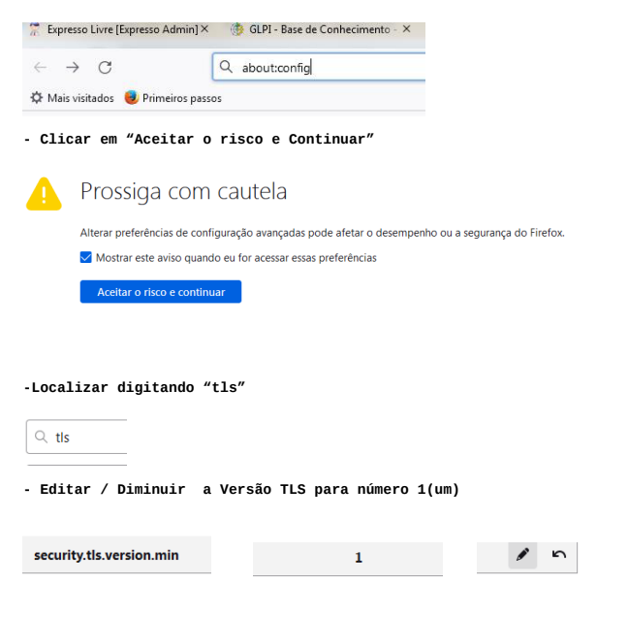
No navegador Mozilla Firefox digite na barra de endereço: about:config

-Após os procedimentos, entrar no link:

https://protocolo.ufrrj.br/protocolo/logon.php

Ps: Caso o tutorial não funcione para seu computador, pedimos que entre em contato com a COTIC.

